Сладкие хиты. Главархив рассказал, какие кондитерские изделия были популярны в разные эпохи
16.07.2023

В одном из кондитерских магазинов. Фото А. Воротынского. Июнь 1960 года. Главархив Москвы
Сегодня в московских магазинах можно найти сладости на любой вкус. Конфетами с кокосовой стружкой, десертами со вкусом манго и маракуйи, шоколадом с мятной начинкой уже никого не удивишь. А когда-то москвичи считали сахар, один из главных ингредиентов кондитерских изделий, экзотическим заморским продуктом. Mos.ru рассказывает, какими сладостями баловали себя жители города в прошлом.
В Москве проходит фестиваль «Вкусы России». В эти выходные можно успеть совершить гастрономическое путешествие по стране, не выезжая из столицы. На 26 фестивальных площадках представлено более 300 продуктовых брендов из разных уголков России. Можно попробовать камчатскую рыбную колбасу, смоленскую строганину, калмыкское вяленое мясо и дагестанские кебабы. Также региональные гастрономы удивят местными десертами: медом, мармеладом, пряниками, шоколадом.
Традиция баловать себя сладким появилась еще на Руси. Даже в то время, когда сахар был слишком дорогим, к чаю подавали что-нибудь вкусное. А с появлением свекловичного сахара началась новая эра кондитерского производства. Печенье, варенья, леденцы появились на прилавках, став для сластен настоящим испытанием на прочность.
Mos.ru побеседовал со специалистом Главархива Татьяной Перкиной об истории кондитерских изделий в Москве. Могли ли горожане позволить себе кофе с кусочком сахара в XVIII веке, когда шоколад считался деликатесом, какие до сих пор любимые россиянами сладости были изготовлены к 300-летию династии Романовых в 1913 году, в чем секрет легендарного советского мороженого и какие десерты становились хитами в разные эпохи — в материале mos.ru.

Угощения из меда и сахар в качестве заморской экзотики
Первые сладости изготавливали на основе меда. По словам Татьяны Перкиной, вплоть до первой половины XVIII века выбор кондитерских изделий был не столь разнообразным, как сегодня.
С тростниковым сахаром на Руси познакомились примерно в XIII веке, но долгое время он оставался лакомством, доступным лишь монаршим особам и высшей знати. Сахар считался заморской экзотикой. По легенде, Ивану Грозному преподнесли засахаренный макет Кремля, и это был поистине царский, баснословно дорогой подарок. Ситуация изменилась благодаря Петру I — он оценил сахар во время заграничных путешествий и решил завозить сырье в Россию, а перерабатывать его уже на месте (выходило дешевле, чем закупать готовый продукт). Первый сахарный завод открылся в Санкт-Петербурге в 1720 году.
К. Маковский. За чаем. 1914 год
Из тростникового сахара делали леденцы, марципаны, варенье и печенье. Но, несмотря на запуск отечественного производства, сахар и изделия на его основе оставались угощением для избранных. От купленной части сахарной головы дома специальными щипчиками отламывали небольшие кусочки. В начале XVIII века в Российской империи стало распространяться еще одно недешевое удовольствие — кофе. То, что сегодня кажется обыденным — кофе с сахаром, тогда могли себе позволить только богатые люди. Попробовать деликатесы можно было в кофейнях.

Свекловичный сахар, который разделил историю десертов на до и после
В XVIII веке в производстве сладких изделий случился прорыв: создали свекольный сахар, гораздо более дешевый, чем тростниковый. На прилавках появились различные леденцы, печенье, варенье, позже — пирожные и пироги с кремом (так называли торты). Недорогими сладкими пирожками, пряниками, сухим вареньем (засахаренные и подсушенные ягоды, кусочки фруктов, похожие на современные цукаты) разносчики торговали с лотков, ходя по улицам. Такие угощения были доступны всем слоям населения. Особенно много разносчиков-пирожников встречалось в Зарядье.

Б. Кустодиев. Булочник. 1900-е годы. Репродукция в книге «Москва хлебосольная». Главархив Москвы
«А в кондитерских можно было не только отведать сладкого, но и выпить горячего шоколада. В начале XIX века он тоже был кушаньем не из дешевых. Плитка шоколада считалась роскошным подарком на Рождество. Шоколадные конфеты приносили в подарок, когда ходили в гости, мужчины дарили их возлюбленным. Покупали в основном отечественный шоколад, который отличался отменным качеством. Кондитеры сами отбирали, обжаривали какао-бобы и изготавливали из них какао-порошок и какао-масло, а не закупали готовые», — подчеркнула Татьяна Перкина.
В первой половине XIX века начинают создавать крупное кондитерское производство. К 1880-м годам в Москве уже открыли несколько крупных фабрик и множество мелких кондитерских заведений.

Б. Кустодиев. Извозчики за чаем. 1890-е годы. Репродукция в книге «Москва хлебосольная». Главархив Москвы

История вопроса
- Главархив — о правилах уличной торговли в дореволюционной Москве
- Милости просим: как, где и с чем москвичи пили чай в XIX веке

Легенды XIX столетия — абрикосовая пастила, «Юбилейное» и чайное печенье
Одним из первых гигантов стала фабрика Абрикосова, знаменитая фирменной пастилой. Некогда крепостной крестьянин Степан подавал абрикосовую пастилу своей помещице Анне Левашовой. С ее позволения талантливый кондитер отправился в Москву на оброк. Скопив деньги, он выкупил вольные грамоты для себя и родных, а затем открыл кондитерскую. Фамилию он взял в честь своего лучшего творения. А внуку Степана Абрикосова позже удалось основать фабрику и развить дело, начатое дедом. Вскоре десерты Абрикосовых знал весь город, в том числе и ту самую пастилу. Она была дешевле шоколада, но очень вкусной.

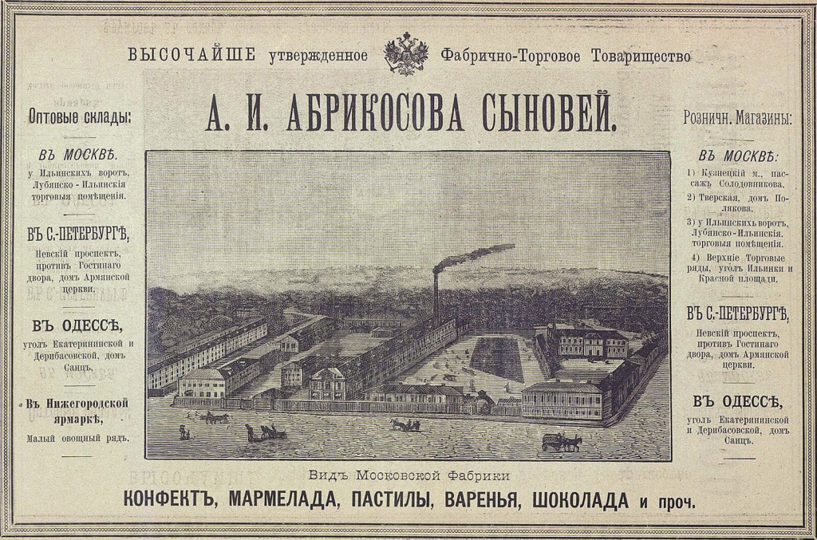
Реклама кондитерской компании «Фабрично-торговое товарищество А.И. Абрикосова сыновей». 1896 год. Главархив Москвы
Торговый дом «С. Сиу и К°» тоже вырос из небольшой кондитерской. Его основала французская супружеская чета Адольф и Эжени Сиу. В 1913 году, к 300-летию династии Романовых, фабрика выпустила легендарное печенье «Юбилейное», которое производят до сих пор. Угощение сразу же завоевало сердца горожан.

Французские печенья к чаю торгового дома «С. Сиу и Ко». Рекламный плакат. 1895 год. Главархив Москвы
Товарищество «Эйнем», открытое немцем Федором Эйнемом, к значимой дате выпустило конфеты «Мишка косолапый», которые и сегодня знакомы каждому. Среди продукции «Эйнема» также хитом стали легкие бисквиты — нежные и хрустящие печенья подавались к чаю. Их так и называли — чайные печенья. Кроме того, компания славилась шоколадом и шоколадными конфетами.
«Эйнем» не жалел средств на рекламу. В украшенные коробки вкладывали серебряные щипчики для сахара и кружевные салфетки. Также в них можно было найти открытки, которые печатали сериями. Была, например, серия, посвященная России будущего — XXI и XXII векам. Над городом, изображенным на картинках, летали аэропланы, воздушные шары, дирижабли. Многие люди коллекционировали эйнемовские открытки.

Какао товарищества «Эйнем». Москва — Берлин. Рекламный плакат. 1897 год. Репродукция в книге «Москва хлебосольная». Главархив Москвы
Еще одним крупным московским предприятием стала кондитерская купцов Леновых. Начав с карамели и леденцов, Леновы постепенно расширяли ассортимент и к концу XIX века освоили производство конфет. Кондитерские фабрики старались производить все, на что был спрос: пастилу, суфле, вафли, шоколад, конфеты, мармелад, печенье, пряники.
«А вот рецепты были фирменные, и каждая фабрика строго охраняла свои секреты. Конкуренция была очень высокой, за покупателей шла нешуточная борьба. Так, “Эйнем”, рекламируя шоколад, рекомендовал при его варке добавлять яичные желтки для густоты. “С. Сиу и К°” тут же выпустили свое объявление и заявили, что в горячий шоколад ни в коем случае нельзя класть желтки, ведь это так же неправильно, как заправлять салат сахаром или поливать мясо вареньем», — отмечает Татьяна Перкина.
Одним из самых народных лакомств в конце XIX — начале XX века было монпансье — вкусные, приготовленные из натуральных соков дешевые леденцы. Стаканчик мороженого в жаркую погоду также могли позволить себе многие. Разносчики гуляли по городским улицам с баками, в которых лежал обложенный льдом десерт. Стаканчики и ложечки выдавались каждому едоку. Затем в целях санитарной безопасности в обиход вошли привычные нам одноразовые деревянные палочки.

Деревянные лопаточки для покупателей мороженого. 1904 год. Главархив Москвы

История вопроса
- Самая сладкая фамилия. История династии кондитеров Абрикосовых
- Бисквиты, торты, пирожные: Главархив публикует семейные рецепты XIX века ко Дню кондитера
- Как торговали мороженым в Москве XIX века

Регуляция цен в СССР и тот самый советский пломбир
После установления советской власти в 1917 году кондитерские фабрики национализировали, их прежние названия заменили. Абрикосовскую переименовали в фабрику имени П. Бабаева (ныне «Бабаевская»), «С. Сиу и К°» — в «Большевик», «Эйнем» — в «Красный Октябрь», торговый дом Леновых — в «Рот Фронт». В 1920-е годы на базе дореволюционного пивоваренного завода создали фабрику «Ударница».
«Стоимость продукции стало регулировать государство, на схожие позиции она была одинаковой. Как правило, низкой. Наконец массам стал доступен шоколад. Его широко употребляли уже в конце XIX века, но в послевоенном СССР плитку мог приобрести чуть ли не каждый человек. Причем советский шоколад был очень качественным», — поделилась сотрудница Главархива.

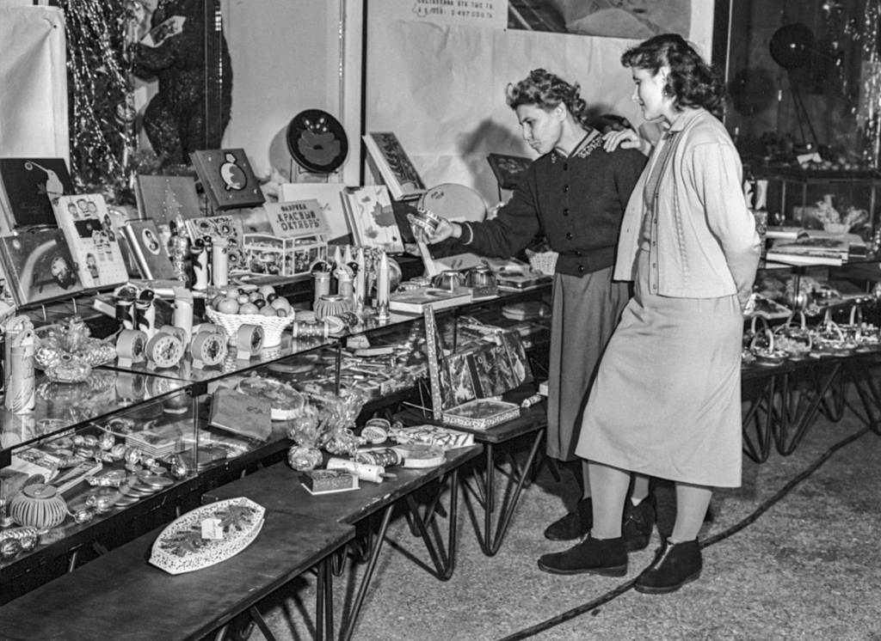
У одного из стендов выставки изделий кондитерской промышленности в павильоне сахарной промышленности на ВДНХ СССР. Фото Н. Пашина. Март 1960 года. Главархив Москвы
Если раньше кондитеры готовили все, что было возможно, то в советскую эпоху фабрики стали специализироваться на конкретных позициях. Фабрика имени П. Бабаева, бывшая абрикосовская, сконцентрировалась на производстве шоколада. Пришлось прекратить выпуск нашумевшей абрикосовой пастилы. Легкие сладости, такие как пастила, зефир и мармелад, взяла на себя «Ударница». «Красный Октябрь» как был, так и остался основным столичным производителем шоколада и шоколадных конфет. «Рот Фронт» поставлял на стол москвичам вафли, халву, свои знаменитые соевые батончики.
Продукция кондитерской фабрики «Красный Октябрь». Фото И. Когана. 1959 год. Главархив Москвы
Еще одно достижение советских кондитеров — промышленное производство мороженого. Внедрил его нарком внешней торговли Анастас Микоян. Благодаря этой инициативе московские предприятия стали тоннами выпускать рожки с шоколадной глазурью, эскимо, вафельные стаканчики с кремовыми розочками.
А советский пломбир многие называют вкусом детства. Секретом десерта, скорее всего, было качество ингредиентов: жирные сливки и молоко, свежие яичные желтки, сахар. И тем не менее пломбир был дешевым — даже лимонад летом обходился дороже. Советское мороженое стало предметом культа и одним из символов СССР.

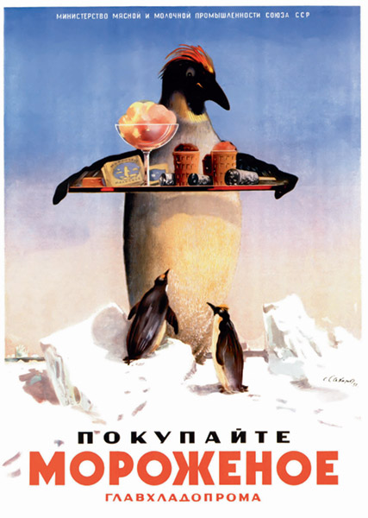
С. Сахаров. Покупайте мороженое Главхладопрома. Рекламный плакат. 1951 год. Репродукция в книге «Москва хлебосольная». Главархив Москвы
Подробнее об истории десертов, а также о других популярных у горожан блюдах можно узнать из книги Главархива «Москва хлебосольная», посвященной городским гастрономическим заведениям XIX-XX веков. Книга доступна в виртуальном музее «Москва — с заботой об истории».

Адрес страницы: http://mosarchive.mos.ru/presscenter/news/detail/11717645.html
ГБУ "Мосархив"

